Nom :Date :

L’autoévaluation en 1re et 2e années

Légende


Je suis bon dans ce domaine, je me sens sûr(e) de moi, j’aime bien ça.


Je n’aime pas trop ça / j’ai parfois des difficultés.


Je n’aime pas du tout ça / j’ai encore des problèmes.

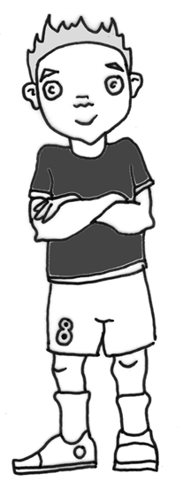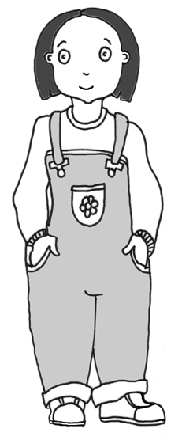
Paul Anne

Coche la case qui te convient le mieux !

Comment je comprends ce que dit le maître ou la maîtresse :


Comment je participe pendant les leçons :

Comment j’arrive à travailler de manière autonome :

Comment j’arrive à travailler avec un ou une camarade (en duo) :

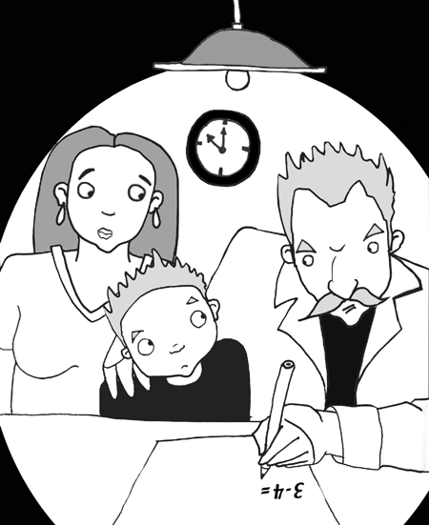

Nom :Date :

L’autoévaluation en 1re et 2e années

Comment j’arrive à travailler en groupe :

Comment j’arrive à respecter les règles et les engagements pris :

Comment j’arrive à faire mes devoirs :

Comment je me comporte avec mes camarades :

Comment est l’ordre dans mon banc, mon vestiaire :

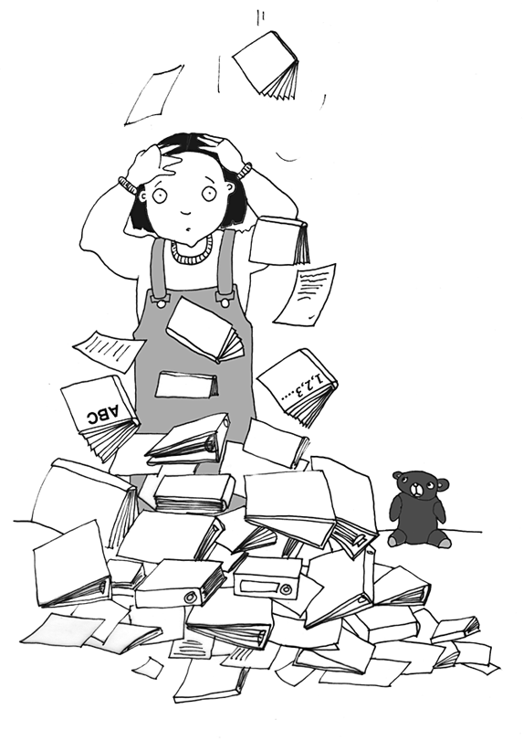

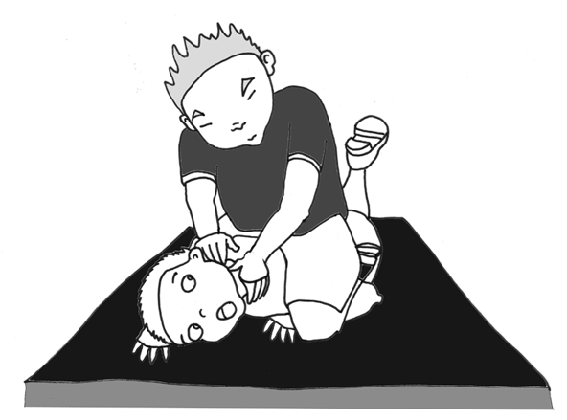

Dessine ce que tu préfères faire à l’école :

Dessine ce que tu n’aimes pas du tout faire à l’école :

Nom :Date :

L’autoévaluation en 1re et 2e années

Travail individuel

Travail en duo

Travail en groupe

Respect des règles et des engagements pris

Comportement avec autrui

Attention, concentration

Nom :Date :

Récréation

Chemin de l’école

Ordre

Devoirs

Connaissance de l’environnement

Français

L’autoévaluation en 1re et 2e années

Nom :Date :

Mathématiques

Activités créatrices manuelles

Education physique

Education musicale

L’autoévaluation en 1re et 2e années

Religion / éthique

Nom :Date :

L’autoévaluation en 1re et 2e années

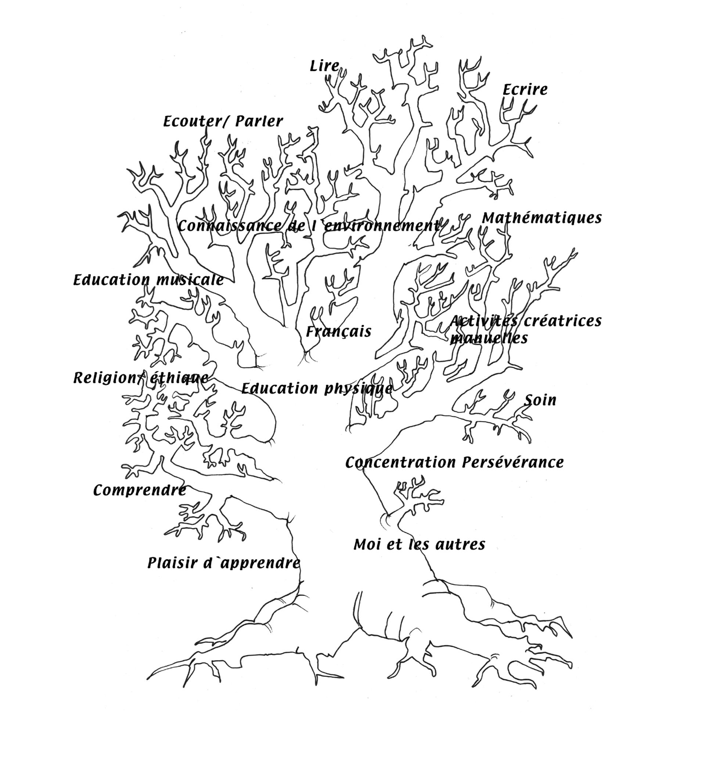

Zeichne, was du in der Schule am liebsten machst: Zeichne, was du in der Schule gar nicht gern machst:

